スイッチバック体験ツアー

木次線利用ツアー補助金対象ツアー商品

**木次線普通列車乗車とヤマタノオロチ伝説地**

＜三段式スイッチバック＞

出雲坂根駅と標高７２６ｍに位置する三井野原駅間約6.5kmを列車に乗車し、標高１６２ｍの急こう配をゆっくりと登る様子を体感します。日本でも数少ない三段式スイッチバックを体験することができます。

**行　程**

木次駅（9:30出発）＝＝　八俣大蛇公園

＝＝　天が淵　＝＝　温泉神社　＝＝

国民宿舎清嵐荘（昼食）＝＝　出雲三成駅

　　　　　　　　■三段式スイッチバック

（12:36発）＋＋　木次線普通列車乗車　＋

＋三井野原駅（14:00着）＝＝　木次駅

（15:20頃着）

**■普通列車のため必ず着席できるとは限りません。事前承知の上申込下さい。**

**■木次線運行休止の場合はツアーを中止します。**

**■ヤマタノオロチ伝説地は雲南市観光ガイドが案内します。（３カ所）**

**出発日　：令和６年１１月６日（水）**

＊雨天決行

**旅行費用：大人 ３，８００円**

**小学生 ３，５００円**

＊旅行代金は出発当日お支払い下さい

**募集人員：２５名（最少催行人員　２０名）**

＊先着順

**食事条件：昼食1回付**

**添乗員　：木次駅（集合場所）より同行します**

**申込締切：令和６年１０月２５日（金）**

＊但し定員に達し次第終了

**貸切バス：奥出雲観光又は同等のバス会社**

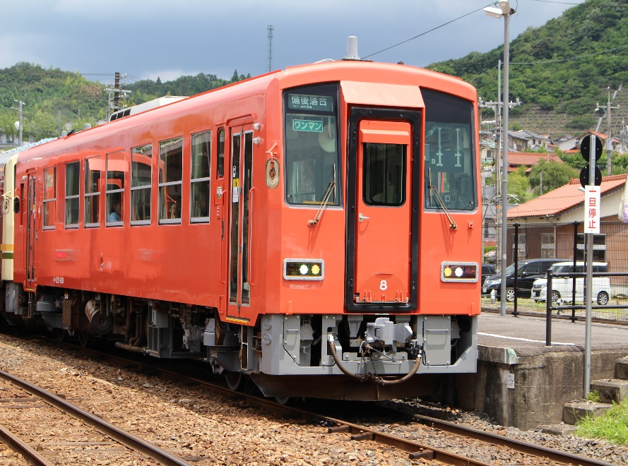

＜ヤマタノオロチ伝説地＞

日本最古の歴史書「古事記」に残るスサノオノミコトのヤマタノオロチ退治。この舞台が雲南市を中心とした斐伊川流域といわれており、現在でも数多くの伝承地が残されています。奥出雲の原風景の中に残される伝説地をガイドと廻り、神話ロマンに浸ってみてはいかがでしょうか。きっと“すがすがしい”気分になっていただけるはずです。

列車はイメージです

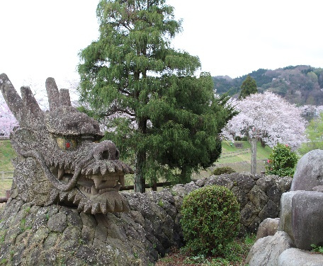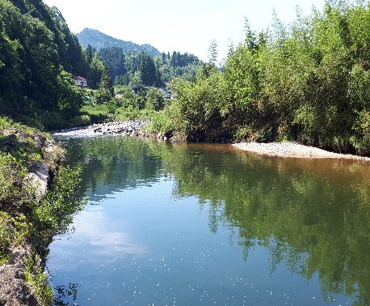

ツアー企画・主催

島根県知事登録旅行業　地域105号

一般社団法人 雲南市観光協会

〒690-2404

島根県雲南市三刀屋町三刀屋73-4

℡0854-47-7878　Fax0854-47-7879

メール u-kankou@unnan.or.jp

八俣大蛇公園

天が淵